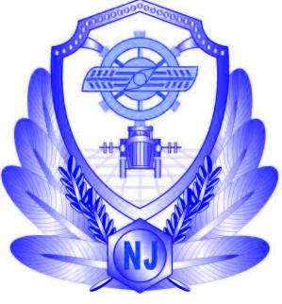

2018年第31 期
瓜州县农业机械管理局主办 2018年8月13日

瓜州县开展农机购置补贴机具核查工作

为切实落实好农业机械购置补贴政策，管好用好农机购置补贴资金，确保农机购置补贴政策公开、程序公正、操作规范、兑付及时、保障有力、高效廉洁实施、资金落实到位，瓜州县农机局成立了农机购置补贴监督核查工作领导小组，采取入户抽查、问卷调查、查阅相关资料、征求意见建议的方式，对2018年5--6月已经享受了87个农户96台农机购置补贴的农业机械进行督查核查。一是督查核查了各乡镇农民购机自主权落实情况；二是督查核查了各乡镇农机购置补贴机具到位情况；三是督查核查了各乡镇农机购置补贴动力机具报户挂牌情况；四是检查了各乡镇对农机购置补贴有关纪律遵守情况；五是检查了各乡镇农机购置补贴投诉处理落实情况。通过此次督查核查，了解了各乡镇和各农机购置补贴供货企业的补贴情况，并宣传了农机购置补贴政策，确保了农机购置补贴政策执行好、实施好、落实好，农民真正受益。
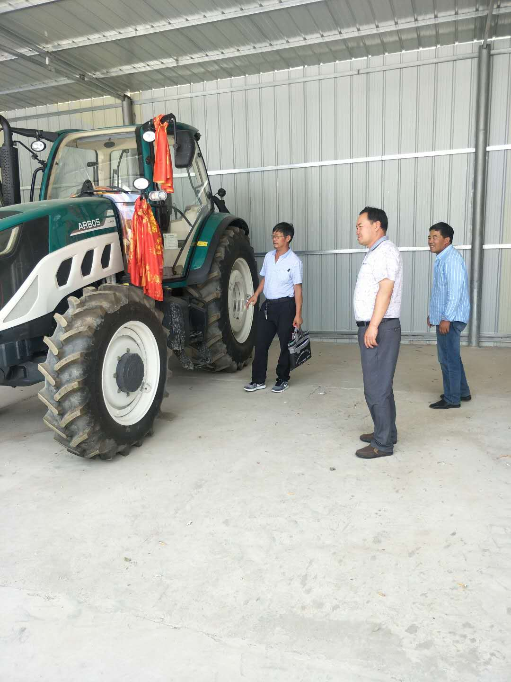

撰稿人：蒲丽珍 联系方式：0937-5521062
审签人：武财功

